**基于计算思维培养的信息技术课程教育研究**

**摘要：**受到“狭义工具论”的影响，我国信息技术教育趋于泛化的“信息素养核心价值”论。近年来，随着计算思维研究的深入，计算思维作为信息技术学科独立性与价值性的支撑得到凸显。本文阐述了计算思维的内涵与价值，归纳了计算思维在国外教育中得发展，分析了计算思维在我国基础教育中缺失的原因。最后，本文结合一线教学实际，提出了基于计算思维培养的c++程序设计教学模型，表述了在课程中培养计算思维的教学内容与设计，以期对亟待研究的计算思维培养教学内容及实践提供一些经验与支撑。

**关键词**：计算思维 信息技术 教学

**一、问题的提出**

自2012年5月，中国教育技术协会信息技术教育专业委员会颁布《全国中小学信息技术课程标准（2012版）》，将培养和提升学生的信息素养设为基础教育阶段信息技术课程的总目标以来，我国信息技术基础教育中大多将“信息素养”一词设定为中小学信息技术教育的最高追求，并且对信息技术课程价值的表述大都趋于泛化的“信息素养核心价值”论，课程的内容主要是技能培养，而后又发展为能力培养，关于“信息技术课程内在价值”的研究较少**[1]**。但是，近年来随着社会科技的进步，技术的更新越来越快，作为“数字原住民”的新时代学生信息化水平越来越高，对信息技术课程内容的前沿性与求真性需求越来越高。但与此矛盾的是，信息技术课程内容的更新脚步却是十分缓慢的。信息技术课程在教学内容和具体目标上都呈现出一定的不稳定性和滞后性。多元化、创新化的培养需求日益剧增，单纯的技能培养或是能力培养早已不能应对日新月异发展的科技。近年来，作为与实证思维（物理学中体现的较为明显）、逻辑思维（数学中更多体现）并称三大科学思维的计算思维受到了世界各国教育行业的越来越高的重视，并且逐渐被很多国家定位为信息技术课程的核心培养目标。计算思维的出现让教育者对信息技术课程的基础性价值重新进行了拷问，同时，如何让“计算思维”真正落地中小学教育值得我们探究。

**二、关于计算思维**

计算思维作为科学思维的一份子，自人类思维产生的时候，就已经存在于思维之中，但计算思维概念的明确和建立却经历了较长的时期。继莱布尼茨提出机械计算，希尔伯特建立机械化推理，计算思维中的主要成分（算法、证明、推理）得到了深入的揭示，计算思维的主要特征得以从实证思维、逻辑思维中独立出来。计算思维成为了与前两者并驾齐驱的第三种思维模式。尽管计算思维一直是人类思维的重要组成部分，但对于计算思维本身的研究却是非常缓慢的。

2006年，周以真教授首次提出计算思维是指运用计算机科学的基础概念进行问题求解、系统设计以及人类行为理解等涵盖计算机科学之广度的一系列思维活动**[2]**。2011，她对计算思维进行了新的阐述，她认为计算思维是一种解决问题的思维过程，能够清晰、抽象地将问题和解决方案用信息处理代理所能执行的方式表述出来**[3]**。在她的原著中虽然没有对计算思维提出一个简洁的定义，但对于究竟什么是计算思维，她以计算机科学家需要解决的常见问题为例，给我们提供了很多生动的解释：“当你的女儿早上要去上学时，她将今天所需要的东西都放入书包，那是预取和缓存；当你儿子失去手套时，你建议他原路返回，那是回溯……当你在超市排队结账时，你会选择排在那一队的后面？那就是多服务器系统的一种建模演示。”这就好像计算机科学家有一个方法工具箱，用以将各种情境的问题将标准解决方法进行匹配，并且如果用一个专业术语来描述这些的话就是抽象。因此，周教授认为计算思维的本质是抽象。

分析周以真多年来对计算思维的阐述可以看出，她将“问题解决”视为计算思维非常重要的环节。2011年，国际教育技术协会（ISTE）和计算机科学教师协会（CSTA）联合制定了中小学计算思维的操作性定义，其中也明确将计算思维定义为解决问题的一种过程**[4]**。除此以外，学术界很多计算思维研究者还提出了“抽象说”、“自动化说”、“信息表达说”、“社会计算说”、“三维目标说”等对计算思维的认识。本文作者结合实际教学经验认为“问题解决说”对于中学生信息技术课程的操作及计算思维培养过程更有利，下文也将围绕“问题解决说”展开对计算思维培养的课程设计。

**三、计算思维融入课堂**

2016年1月，美国推出“为了每个人的计算机科学”（CS for All）计划，预计投入40亿美元和1亿美元用以帮助各个州及学区推进在K-12阶段的计算机科学教育**[5]**。与美国的多元化培养目标不同，英国将计算思维培养做为主要目标。2014年，英国将计算（computing）代替了之前的信息与通信技术（Information & CommunicationTechnology）作为一门全国统一课程强制引入学校，并收到了良好效果。比如，计算学校（computing at school）是一个旨在促进学校计算发展的网上社区。截止2016年5月，该社区已有22000名注册用户，接近75000个讨论帖，超过190个当地中心（local hubs），将近3500项教育资源。

在欧洲的一项调查中，大部分学校（21所学校中的17所）已经将计算内容引入课程。一部分国家在k-12整个学段中引入，还有一部分国家在k-9或10-12年级单独引入。一些国家将计算作为一个单独的学科引入，还有一些国家已经将计算作为其他学科的一部分，融入日常教学。

2012年，教育部高等学校计算机基础课程教学指导委员会召开第一届“计算思维与大学计算机课程教学改革研讨会”，会上就如何落实计算思维融入大学计算机课程中去进行了深入研究，认为今后大学计算机课程改革和提高的核心任务是培养计算思维。我国《九校联盟（c9）计算机基础教学发展战略联合声明》中将计算思维能力培养作为计算机基础教学的核心任务[6]。可以看出我国对于计算思维的研究主要集中在高校，大部分以理论研究为主，且主要在计算科学学科中进行**[6]**，基础教育的计算思维培养内容很少涉及。然而，在基础教育中开设计算思维培养的课程却是十分必要的。在周以真的论文中，她指出计算思维正在影响着从科学到人类学几乎所有的学科。计算思维可能在任何地方被应用，它可能直接或间接的与我们每个人接触[2]。计算思维不应当只是计算机科学家才拥有的，而应该是每个人都具备的基本能力，就像阅读、写作和算术，我们应当将计算思维作为一项分析解决问题的能力教给孩子们。同时她认为，如果想要确保让每一个人都能够获得理解和应用计算思维的坚实基础，我们应该在孩子们更早的年纪便开始进行培养。

2016年新修订的高中信息技术课程标准中，计算思维作为信息技术课程的核心素养之一进行了明确，但在目前的实际教学过程中，针对计算思维培养的关键环节还不完善。关于计算思维培养的政策制定、细化的课标要求、教材内容的体现都是缺乏的，教师对于计算思维的认识得不到提升，针对计算思维培养的专业教师指导与培养匮乏。除此之外，更为突出的是对于计算思维培养的教育活动研究以及教育评价研究在我国还是个空白。缺乏课堂环境下的实证研究，计算思维培养一直在向教育者提问——对于孩子们（教师）而言，什么才是学习（教授）计算思维的有效方法？[3]

**四、关于计算思维培养的教学设计**

（一）、计算思维教学模型设计

思维培养是一个综合性很强的要求，通过一两门课程无法彻底养成**[7]**，因此，我们期望能够通过对计算思维的深入探究，找到计算思维核心的关键要素，设计合理的教学体系（教学方法、教学策略及评价方式的设计与研究将在其他文章中介绍，本章主要涉及教学模型及内容设计），从而能够在有限的课程时间内将计算思维培养的完成度最大化。

2013年南安普敦大学的Cynthia Selby博士和John woollard博士从五个方面提出了计算思维的要素**[8]**，包括算法思维、评估、分解、抽象、概括。

根据陈鹏、黄荣怀等人的统计与研究，关于计算思维概念、定义、特征和要素，学者们使用的词汇频率从高到低为：问题解决、抽象、过程、计算机……对于计算思维的主要构成元素学者们的意见还是趋于一致的，主要包括抽象、概况、分解、算法、调试等 **[9]**。

如前文所述在国际教育技术协会和计算机科学教师协会给出的计算思维的操作性定义中不仅将计算思维视为一种基于问题解决的过程，并对其关键环节给予了明确表述包括（但不限于）：制定问题，并能够利用计算机和其他工具来帮助解决该问题；逻辑化地组织和分析数据；通过抽象（例如模型和仿真）在线数据；通过算法思维（一系列有序的步骤）来支持自动化解决方案；识别、分析、实施可能的解决方案，同时结合上述步骤和资源，找到最有效的解决方案；将该问题的解决过程推广并迁移到更广泛的问题中。

将大量理论研究结合一线编程教学实践，我们从计算思维的“问题解决”观出发，以计算思维的分解、抽象、算法、评价与归纳五大特征为主线，基于皮亚杰建构主义中以学生为中心的观点，设计提出了基于C++编程的教学模型。

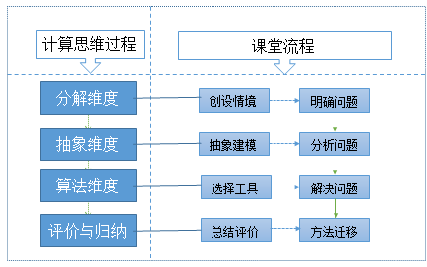

图1 基于计算思维培养的C++编程教学模型

（二）、计算思维培养的教学内容设计

计算思维教育的目的是依托一定的知识内容的教与学养成学生的一种思维模式。这些内容是计算思维区别于逻辑思维和实证思维的关键点。如何把计算思维的一些特征和方法作为计算思维的基本内容，经过梳理和组织，成为培养学生计算思维能力的教材，需要考虑两个问题：

1.哪些内容可以用来进行计算思维培养的教学？

如周以真所言，生活中处处都存在计算思维。我们所有的学科都可以（应该）进行计算思维培养。但我们现在考虑的是在学校计算思维培养研究的初始阶段，哪些内容更有利于计算思维培养。

2016年11月，美国发布最新版的《k-12计算机科学框架》，对美国新时期k-12计算机教育的最新发展规划和实践路径，提出了五大核心概念，包括计算系统、网络与互联网、数据与分析、算法与编程、计算的影响，以及七大核心实践，包括创建全纳的计算文化、围绕计算开展合作、识别与定义计算问题、发展与使用抽象思维、创造计算产品、测试与改良计算产品、围绕计算开展沟通与交流**[9]**。从宏观计算机教育领域到学生的实践发展过程给出了详细的解读。可以看出计算思维的教育领域是十分广泛的。在实际的教学中我们可以选择其中的一个或多个交叉领域（不一定）进行教学活动的设计。

计算思维教育不等同于算法学习（编程学习），但算法学习（编程学习）是计算思维培养的最有效、不可或缺的途径。在基于初中学生学习能力及思维发展水平的分析（另文介绍）上，依托信息技术课程，算法与编程、数据与分析两个领域内容进行的活动设计笔者认为能够有效的提升学生的计算思维。

2.如何教与学计算思维

根据结构主义观点，设计一个教学体系，需要建构相应的知识系统。这就是我们常说的知识结构，把需要讲授的知识体系分解为知识单元和知识点，每一个知识点内容、传授的方式、检验是否掌握的方式都要制定相应的要求和标准。甚至需要细到每一堂课讲什么，怎么讲**[10]**。按照这样的思路进行计算思维培养教学体系设计我们似乎应该总结出计算思维的各个特征点（例如，分解、抽象、转化、递归、并行……）并将这些特征点进行清晰地归类和划分，然后通过一堂一堂课程教授给学生，并逐渐内化为学生的思维方法。这种结构主义教学体系培养模式适应于工业化人才培养需要，具有标准易掌握，培养速度快的优点，是当今世界通用本科人才培养模式。但如果将其生搬硬套到初中生的计算思维培养中来，却不是很适宜。因为从某种程度上来说这种讲授的培养模式是线性的，不利于学生思维的养成，更加不利于思维发散性和灵活性的培养。思维培养的主体是学生，关键是思维过程。思维的主体需要在通过对问题的分析、综合、概括、抽象、比较、具体化和系统化等一系列迭代过程中体验感悟思维的过程。这一过程的问题是明确的，过程是模糊的，结果是开放的（通过不同的思维过程可能会得到多种结论、方法，包括正确的和错误的）。这是一种非线性多分支的过程。因此，在计算思维的培养过程中，教师的角色更多的应该是学生学习的促进者，不应给学生很多条框。因此我们可以采用“问题驱动”教学。例如，在How to change？问题中，教师首先给出的是背景情景问题：妈妈在姐姐和弟弟的喝水杯中倒入了不同的饮料，如何在不交换杯子的情况下交换对方的饮料呢？然后让学生自己思考说出自己的方法。而后，教师根据学生不同的回答，给出不同的问题引导学生继续思考（而非根据教师给出的答案，进行后续的教学）。

当然我们也并非要放弃对计算思维特征的强化与量化过程。可以根据计算思维特征学习的难易程度不同，将其主要特征点与c++编程教学内容相融合，设计不同层次的任务。依据难易程度不同赋予不同的指代目标。将整体教学流程纵向上划分为知识准备阶段、经典练习阶段和提升能力阶段。让学生以问题为主线，解决任务。下表为部分任务计划。

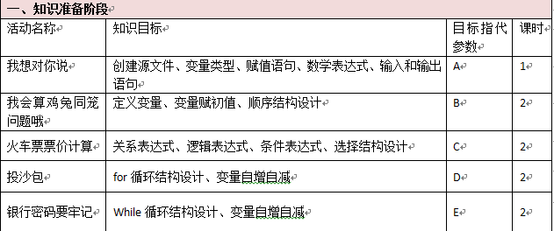

表1初级阶段教学架构表

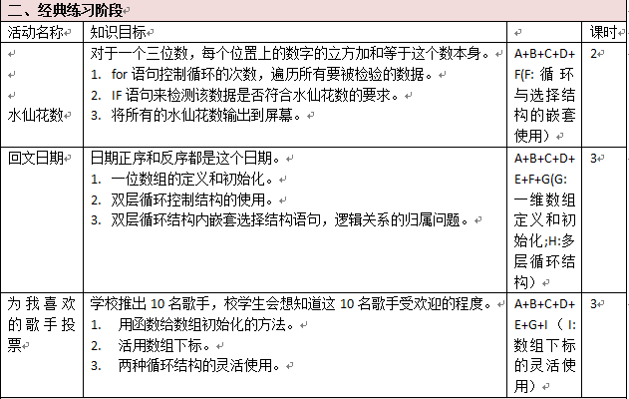

表2经典练习阶段教学架构表

（三、）当前需要注意的问题

计算机课程不是培养计算思维唯一的课程，但却是最好的课程；编程不是计算思维培养的唯一内容，却是最直接的内容。这是从计算思维角度对于计算机课程重要性的新观点，是对信息技术课程基础性价值的重新定位。但同时我们也应该清醒的认识到，计算思维培养固然重要，但计算思维的培养离不开计算能力的基础支持和计算工具的实践应用，因此，计算思维的培养要循序渐进。在以往传统的教学中，计算思维是隐藏的教学内容中得，要靠学生自己去领悟，现在要把这些明白的讲出来，让学生自己去学习，提高培养质量，缩短培养时间。

目前，国外一些高校研究机构已经对计算思维教育进行了大量的教学实践，取得了很好的效果。而我们国内教育，尤其在中小学教育中还没有明显的推动，基于教学实践的计算思维教学体系还未成型，计算思维培养的教材还没有推出，亟待研究。

参考文献：

[1]张学军，郭梦婷，李华.高中信息技术课程蕴含的计算思维分析[J].电化教育研究，2015

[2] J M Wing. Computer Thinking[J].Communications of the ACM,2006

[3]J M Wing. computational thinking and thinking about computing[EB/OL].2008

[4] Operational definition of computational thinking for k-12 education [EB/OL].[2012-04-15].http：//www.iste.org/Libraries/PDFs/Operational_ Definition_of_Computational_thinking.sflb.sahx.

[5]https://obamawhitehouse.archives.gov/blog/2016/01/30/computer-science-all

[6]何钦铭，陆汉权，冯博琴.计算机基础教学的核心任务是计算思维能力的培养——《九校联盟(C9)计算机基础教学发展战略联合声明》解读[J].中国大学教学，2010

[7] 谢忠新，曹杨璐.中小学信息技术学科学生计算思维培养的策略与方法[J].中国电化教育，2015

[8] 钟柏昌，李艺.计算思维的概念演进与信息技术课程的价值追求[J].课程﹒教材﹒教法，2015

[9] 陈鹏.黄荣怀.梁跃.张进宝.如何培养计算思维——基于2006——2016年研究文献及最新国际会议论文[J].现代教育远程研究,2018

[10] 李廉.计算思维——概念与挑战[J].中国大学教育，2012